**Кикило Агапа (Kikiłowa Ahapa)**

9 декабря 1784 г – крещение сына Яна (РГИА 823-2-18, лист 228, №26/1784-р (коп)).

30 ноября 1808 г – вероятно, крестная мать Адама, сына Александровичей Курылы и Крыстыны с деревни Клинники (НИАБ 136-13-894, лист 73, №46/1808-р (ориг)).

**РГИА 823-2-18:** Лист 228. **Метрическая запись №26/1784-р (коп).**

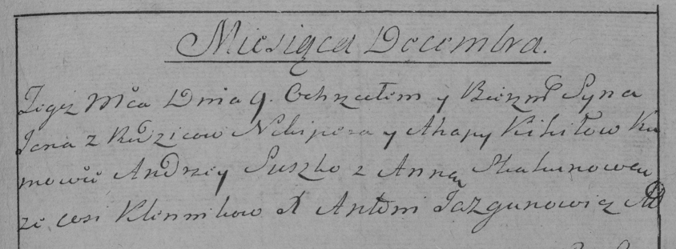

Дедиловичская Покровская церковь. 9 декабря 1784 года. Метрическая запись о крещении.

Kikiło Jan – сын родителей с деревни Клинники.

Kikiło Nikiper – отец.

Kikiłowa Ahapa – мать.

Suszko Andrzey– кум.

Skakunowa Anna- кума.

Jazgunowicz Antoni– ксёндз.

**НИАБ 136-13-894:** Лист 73. **Метрическая запись №46/1808-р (ориг).**

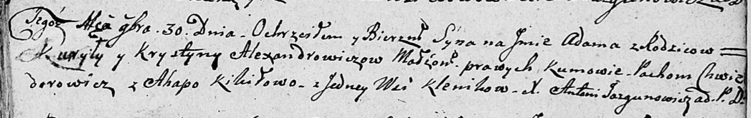

Дедиловичская Покровская церковь. 30 ноября 1808 года. Метрическая запись о крещении.

Alexandrowicz Adam – сын родителей с деревни Клинники.

Alexandrowicz Kuryła – отец.

Alexandrowiczowa Krystyna – мать.

Chwiedorowicz Pachom – кум, с деревни Клинники.

Kikiłowa Ahapa – кума, с деревни Клинники.

Jazgunowicz Antoni – ксёндз.